Мягкая мебель изготовлена в соответствии с требованиями технического регламента Таможенного союза ТР ТС 025/2012.
Гарантийные обязательства:
- Распространяется на мебель, указанную в гарантийном талоне.
- Ремонт предоставляется в течение гарантийного срока эксплуатации при соблюдении правил транспортировки, хранения, сборки, ухода и эксплуатации изделия.
- Гарантийный срок 18 месяцев.
- Основанием для гарантийного ремонта служит гарантийный талон и паспорт на изделие с проставленной датой изготовления.
- Гарантийное обслуживание включает в себя проведение ремонтных работ и замену дефектных частей.
- Претензии по внешнему виду изделия, не комплекту, а также несоответствию мебели заказу принимаются непосредственно при передаче товара.
Гарантия не распространяется в случае:
- Истечения гарантийного срока.
- Нарушения правил хранения, ухода и эксплуатации изделия.
- Наличие в изделии механических повреждений.
- Нанесение ущерба изделию в результате умышленных действий потребителя.
- Наличия следов постороннего вмешательства в изделие или ремонта самостоятельно, либо организациями и др. лицами.
- Внесение покупателем изменений в конструкцию изделия.
- Использования изделия не по его функциональному назначению.
- Обнаружения следов воздействия жидкостей, химических средств, повышенных температур (утюг, огонь и т.п.), повреждений животными и механических воздействий.
- Появление дефектов мебельных чехлов, полученных в результате неправильного ухода.
- Нанесение ущерба изделию в следствие обстоятельств непреодолимой силы (стихий, пожар, наводнение)

Гарантийный талон:
На___________________________________________________________________
Наименование изделия

Номер заказа___________ Дата изготовления__________________
Штамп ОТК
Инструкция по сборке
Диван Кэмал
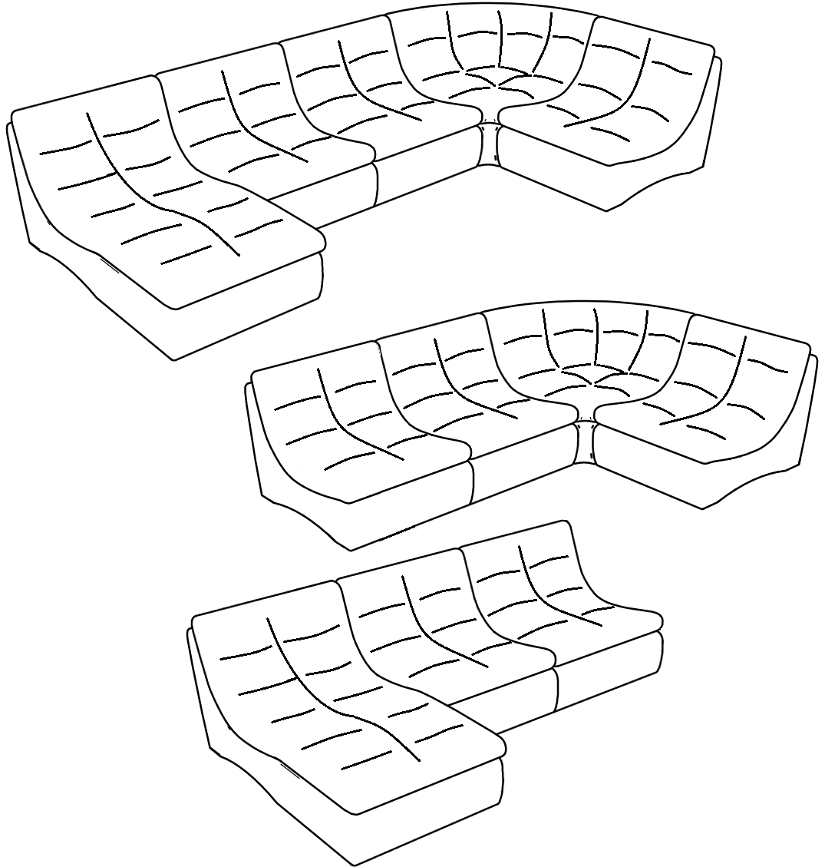

Паспорт изделия Гост 19917-2014
Уважаемый покупатель!!!
Приобретая продукцию компании Берудиван внимательно ознакомтесь с инструкцией по сборке и эксплуатации изделия. Перед использованием изделия, после удаления упаковки, придайте мягким элементам оригинальную форму (расправьте подушки, разгладьте складки и придайте правильную форму)

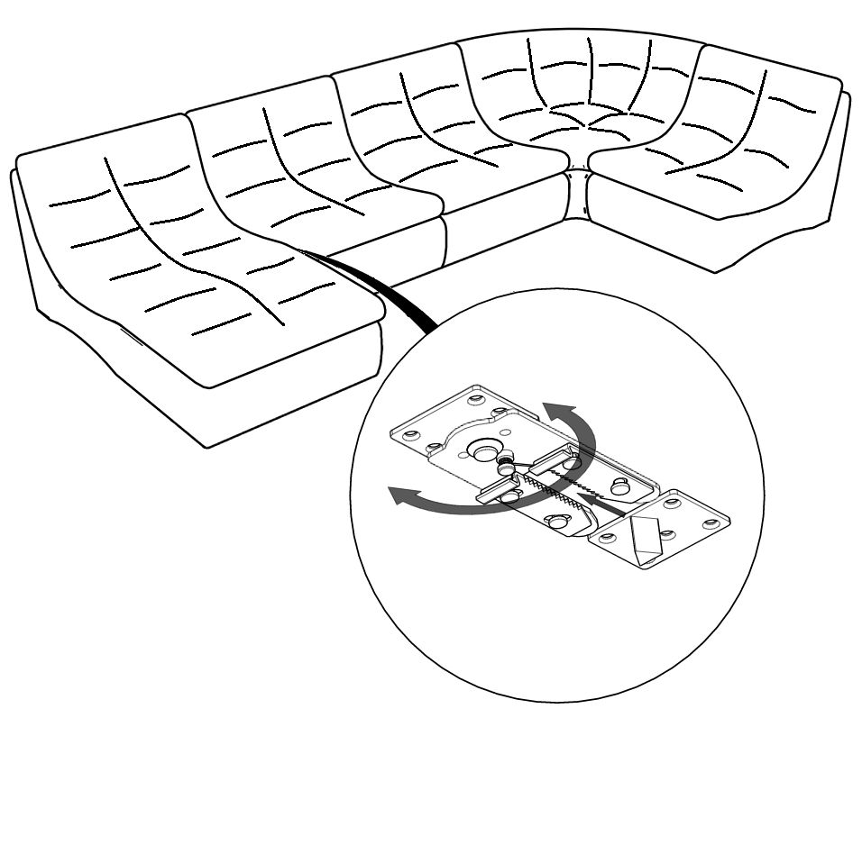

Правила хранения, ухода и эксплуатации:
1. Мебель изготовителя предназначена для использования в помещении, для отдыха (сидя и лежа), при нормальных условиях эксплуатации: температура +15 °С +35 °С, относительная влажность 30-75 %.
2. Поверхность эксплуатации должна быть ровной, мебель на ней должна стоять всеми опорами. Перемещать изделие следует, слегка приподняв его над полом. Следует избегать перемещения изделия волоком или подняв за подлокотники.
3. Не подвергать мебель несвойственной нагрузке: запрещается сидеть на подлокотниках, спинке и изголовье, краях механизма в разложенном состоянии. Не рекомендуется вставать ногами на изделие, прыгать. Нагрузка должна распределяться равномерно и не превышать норму: не более 90 кг на м². Бельевой ящик использовать только для хранения постельных принадлежностей, по объему не превышающих габариты ящика. Максимальная нагрузка на дно бельевого ящика 10 кг. Не допускается применять точечную нагрузку на швы чехла.
4. Во избежание поломки и скрипа механизма раскладывания и его узлов необходимо проводить периодическую смазку и протяжку соединительных и резьбовых элементов изделия.
5. Не допускать длительного воздействия солнечных лучей. Расстояние от источников тепла должно быть не менее 1 м.
6. Чехол не стирать, не отбеливать, не сушить в стиральной машине, не гладить, не подвергать химической чистке.
7. Регулярно проводить чистку тканевых поверхностей от домашней пыли и бытовых загрязнений. Для этого можно обработать мебель пылесосом со всасывающей насадкой, протереть влажной тканью или специальным роликом с липкой поверхностью. Не рекомендуется использовать никакие химические или моющие средства общего назначения, а также агрессивные химические вещества, так как они могут безвозвратно испортить материалы. Во избежание порчи мебельного покрытия настоятельно рекомендуем пользоваться услугами специализированных химчисток.
Порядок предъявления претензий:
1.Согласно закону о Защите прав потребителей или по согласованию сторон в ином порядке в случаях, предусмотренных законодательством РФ.
2. Претензии по внешнему виду изделия, некомплекту, а также несоответствию заказа принимаются непосредственно при получении изделия. В дальнейшем такие претензии не принимаются, все работы осуществляются только за счет покупателя.
3. В случае приобретения уцененной мебели претензии по качеству и внешнему виду не принимаются.
Дефектами мебели не являются:
1. Разнооттеночность ткани, находящаяся в пределах 2-х тонов, а также изменение оттенков материала в зависимости от различного угла зрения и типа освещения.
2. Следы от метизов и фурнитуры на ткани и/или деталях, оставшиеся после обязательной контрольной сборки изделия на предприятии.
3. Лёгкие складки на мягких частях изделия, возникающие после снятия нагрузок и исчезающие после лёгкого разглаживания рукой.
4. Сваливание наполнителя съемных подушек в процессе транспортировки и эксплуатации, которое устраняется легким взбиванием мягких элементов.
5. Небольшой скрип дивана на основе металлокаркаса.
6. Наличие в элементах мебели особенностей, обусловленных дизайном производителя.
7. Потёртости мебельного покрытия, возникающие при использовании мебели в местах её постоянной эксплуатации.
8. Возможное появление посторонних звуков при нагрузках на каркас, пружинные блоки и механизмы трансформации.
9. Технологический допуск на мягкие элементы изделия в пределах от +1 до +3 см от указанных размеров (необходимо учитывать данные параметры при заказе мебели).
10. Лёгкий специфический запах материалов и комплектующих новой мебели, который со временем выветрится.

